ŚRODA
07.04.2021

1.Aby chronić naszą ziemię od dużej ilości śmieci, bardzo ważne jest ich sortowanie lub segregowanie. Co to znaczy SORTOWANIE lub SEGREGOWANIE ? To znaczy rozdzielanie czegoś na grupy.
Nie wiem czy wiecie, ale śmieciom można dać drugie życie. Dlatego ważne jest segregowanie odpadów, aby potem można było z nich wyprodukować inne rzeczy. Jak wiecie, śmieci można segregować na kilka grup, ale o tym potem porozmawiamy. Chciałabym was teraz zaprosić do wysłuchania bardzo ładnej piosenki, która właśnie śpiewa o segregowaniu śmieci.
Piosenka pt. ,,MAM ZASADY NA ODPADY’’

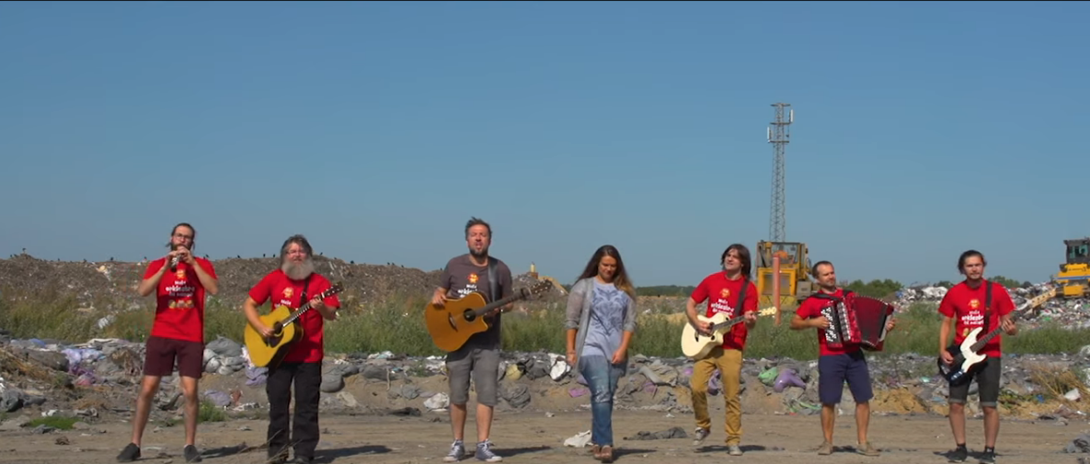

-Czy wiecie o czym śpiewała piosenka? (o segregowaniu odpadów).
-O jakich grupach śmieci była mowa w piosence?
-A teraz dokończ rozpoczęte zdanie, które wystąpiło w piosence: ,,Kto sortuje…………’’

2. A teraz czas na pracę plastyczną pt. ,,Ziemia w naszych rękach’’
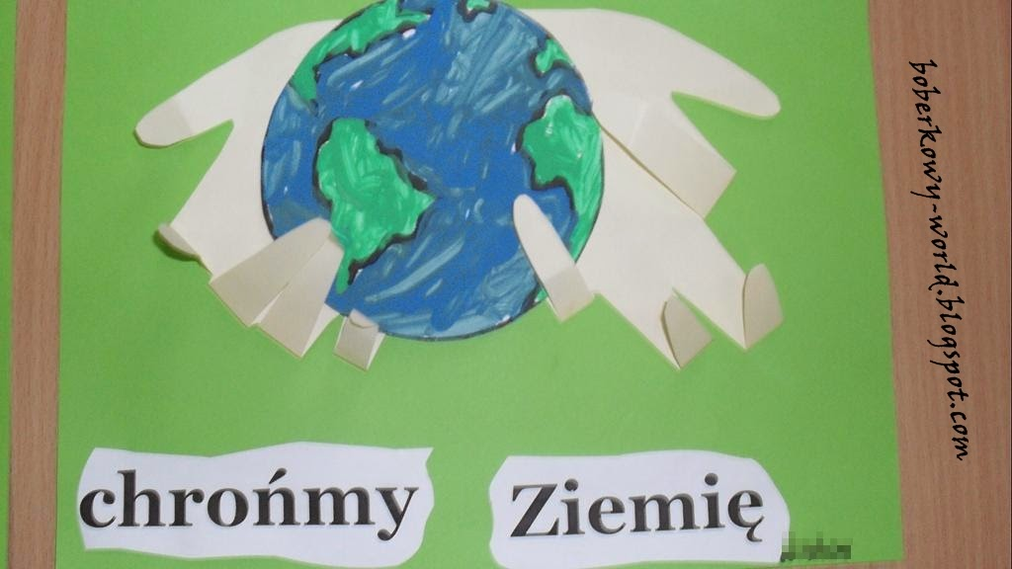

Zamalujcie farbami kulę ziemską dobierając odpowiednie kolory. Następnie odrysujcie swoje dłonie na kartce. Wycięte dłonie naklejcie na kartkę papieru, odpowiednio je układając, zagnijcie palce w tej dłoni i doklejcie napis „Chrońmy Ziemię”.

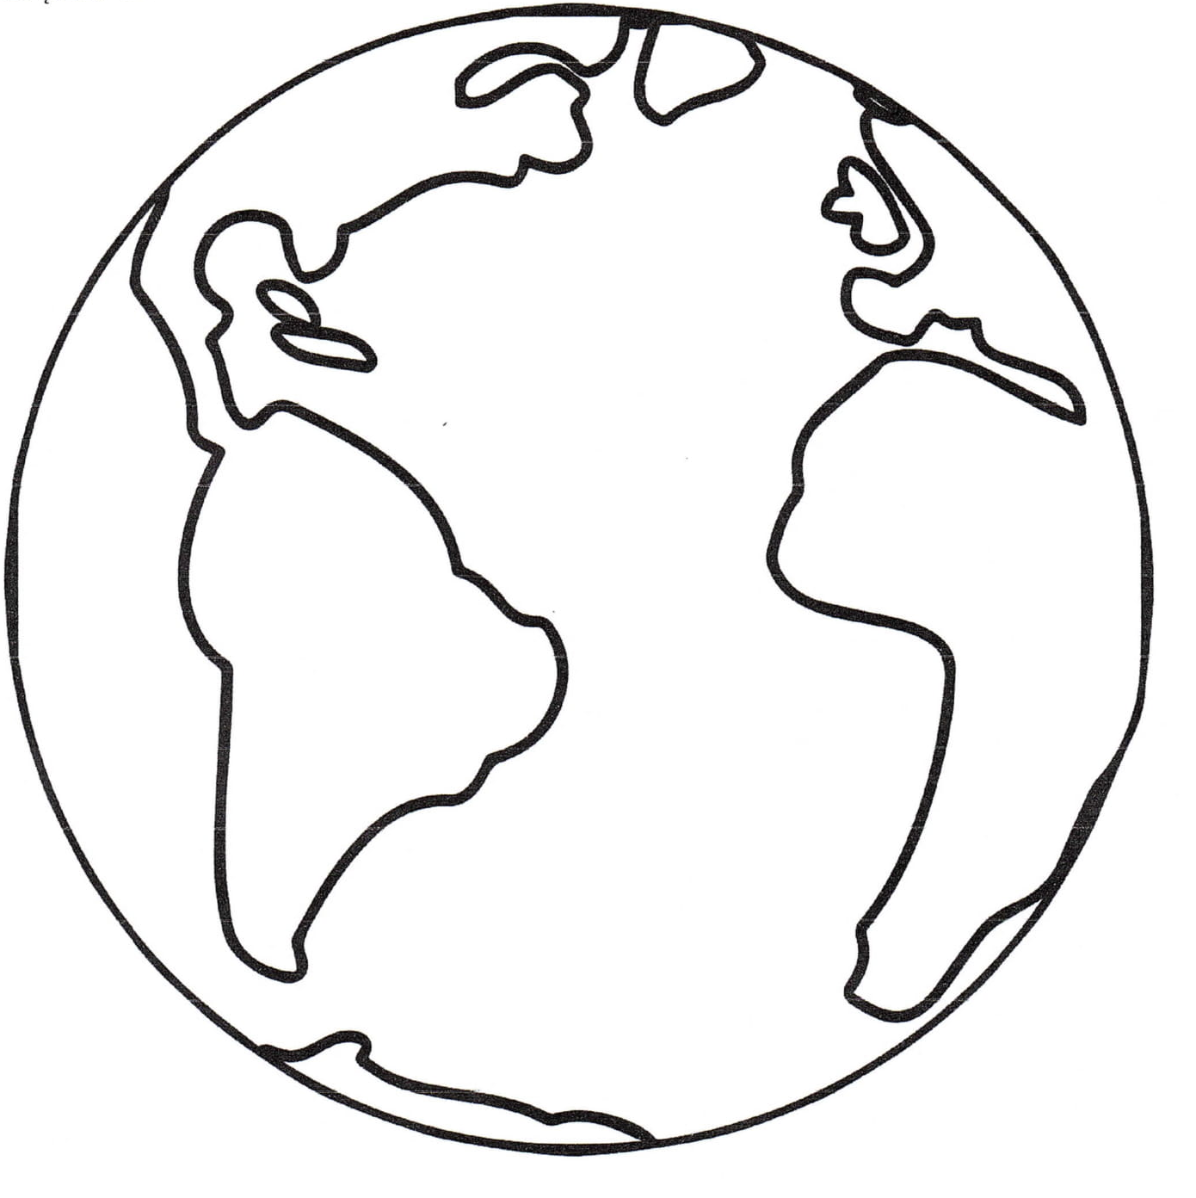

3. Obejrzyj bajkę pt. ,,Ekologiczny dom’’

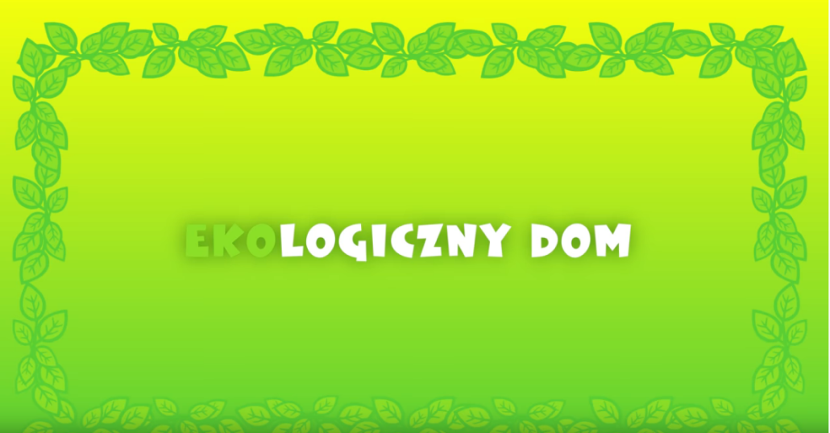

https://www.youtube.com/watch?v=PYd88-RyaLs

